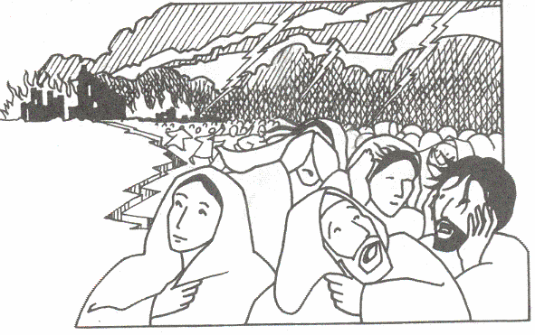
33. nedeľa v Cezročnom období „C“
Čítanie z svätého Evanjelia podľa Lukáša
Keď niektorí hovorili o chráme, že je vyzdobený krásnymi kameňmi a pamätnými darmi, Ježiš povedal: „Prídu dni, keď z toho, čo vidíte, nezostane kameň na kameni; všetko bude zborené.“ Oni sa ho opýtali: „Učiteľ, kedy to bude a aké bude znamenie, keď sa to začne diať?“ On odpovedal: „Dajte si pozor, aby vás nezviedli. Lebo prídu mnohí a v mojom mene budú hovoriť: ‚To som ja‘ a: ‚Ten čas je už blízko.‘ Nechoďte za nimi! A keď budete počuť o vojnách a nepokojoch, neľakajte sa! Toto musí prísť predtým, ale koniec nebude hneď.“ Potom im povedal: „Národ povstane proti národu a kráľovstvo proti kráľovstvu. Budú veľké zemetrasenia a miestami hlad a mor, budú hrôzy a veľké znamenia na nebi. Ale pred tým všetkým položia na vás ruky a budú vás prenasledovať, vydajú vás synagógam a uväznia vás, budú vás vláčiť pred kráľov a vladárov pre moje meno. To sa vám stane, aby ste vydali svedectvo. Zaumieňte si teda, že nebudete dopredu premýšľať, ako sa brániť, lebo ja vám dám výrečnosť a múdrosť, ktorej nebudú môcť všetci vaši protivníci odolať ani protirečiť. Budú vás zrádzať aj rodičia, bratia, príbuzní a priatelia a niektorých z vás pripravia o život. Všetci vás budú nenávidieť pre moje meno. Ale ani vlas sa vám z hlavy nestratí. Ak vytrváte, zachováte si život.“ Počuli sme slovo Pánovo.
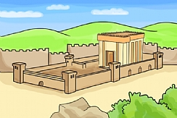
בית המקדש - „bejt ha-mikdaš“, dosl. „svätý dom“ Jeruzalemský chrám bol jedným z divov vtedajšieho sveta. Bol perfektným výtvorom ľudského umu a zručnosti. Stál na chrámovej plošine, o rozlohe 480x470m. Túto museli postaviť ako prvú a vôbec to nebolo ľahké, pretože terén tvoria kopce a prudké údolia. Samotný Jeruzalem je vysoko v horách, 800m nad Stredozemným morom a 1200m nad Mŕtvym morom. Používali na jeho stavbu kamenné kvádre veľkosti našej dodávky. Tieto kamene boli tak starostlivo a na seba navzájom bez použitia malty tak dokonale pokladené, že takmer nebolo vidieť spoje. Chrám samotný bol postavený z bieleho mramoru a zo zlata, čo spôsobovalo, že pri žiare slnka žiaril a bolo ho vidieť z veľkej diaľky. Bol vyzdobený vzácnym nábytkom, náčiním a votívnymi darmi. Niet čudo, že Židia boli na tento výtvor svojho umu právom hrdí, a že sa pri pohľade na ich chrám, v nich začalo nafukovať ego.
Prečo sa Židom nedarí si ich chrám znova postaviť? Preto, lebo stratil zmysel. Zmyslom vyvoleného národa bolo pripraviť svet na príchod Mesiáša. K tomu slúžil aj ich chrám. Mesiáš prišiel. Oni ho neprijali. Bez ohľadu na to, ich chrám aj s jeho obeťami stratil zmysel.
Čo z toho vyplýva pre nás? To, že aj my máme vo svojom živote veci, ktoré nám slúžia len do času. Ich zmyslom je pripraviť nás na veľké stretnutie. Ak to nepostrehneme a neuznáme, naša chyba. Boh nám ich obyčajne berie, keď pre nás prestanú mať zmysel.
Predsavzatie: Pomôžem nejakou službou v chráme (upratovanie, čítanie, miništrovanie, výzdoba...)
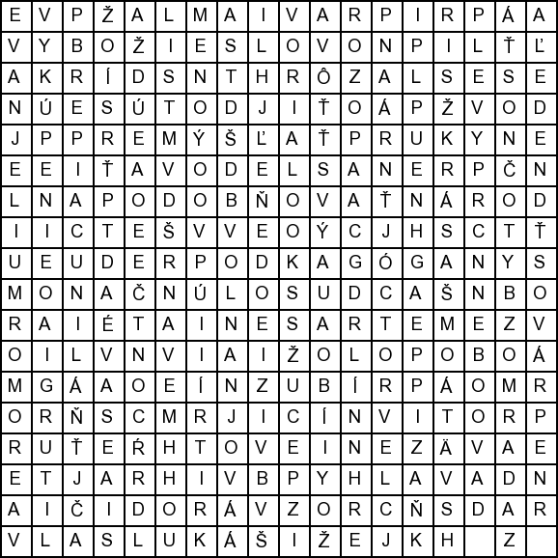
Osemsmerovka s tajničkou: svätá omša, synagóga, vykúpenie, zbytočnosť, zemetrasenia, zadarmo, božie slovo, dar, deň, dopredu, evanjelium, hlava, hrajte, hrôza, jasajte, ježiš, koniec, koreň, krása, kňaz, list, liturgia, lukáš, malachiáš, meno, mor, more, napodobňovať, nebo, nedeľa, neprávosť, noc, národ, pec, plevy, položia, pozor, premýšľať, prenasledovať, pripravia, protivníci, príbuzní, rodičia, ruky, solúnčanom, spravodlivosť, spáli, sudca, tvár, vlas, vojna, vzor, väzenie, všetci, zborené, žalm

